科技信息动态感知平台技术设计方案

框架大纲

一、总体架构设计

系统总体架构图
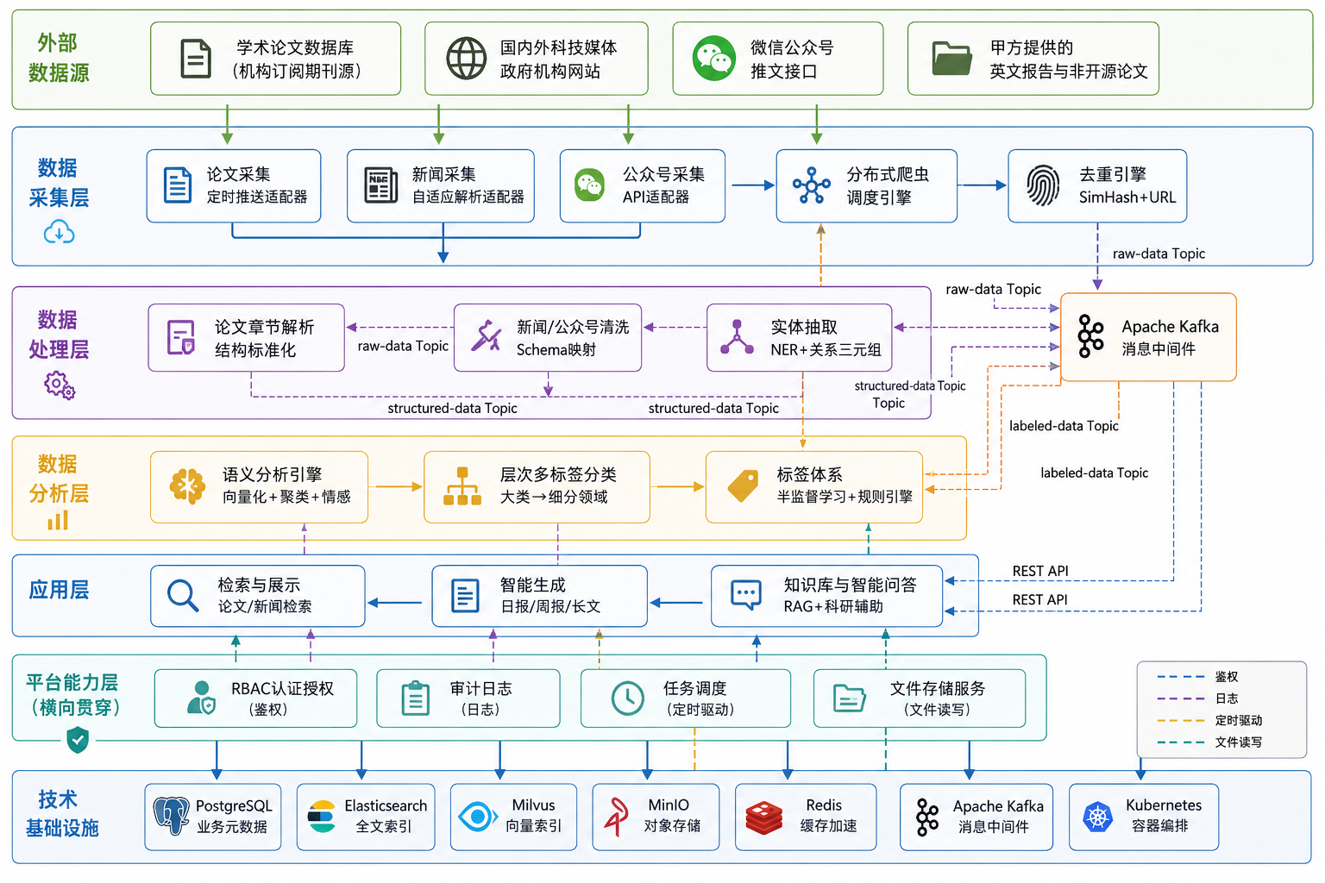
图注：上图展示了平台从外部数据源接入到最终用户交付的完整四层架构。实线箭头表示数据流向，虚线箭头表示平台能力层服务的鉴权与日志贯穿关系。消息队列（Kafka）作为层间数据总线的核心通道，各层计算密集任务（清洗、解析、分类等）通过Python服务独立部署，业务编排与API网关由Java微服务承载。

1.1 架构设计原则
本平台以"面向战略性新兴产业科技情报全生命周期的智能化技术体系"为建设目标，在国家管网等典型业务场景中实现前沿技术跟踪、技术报告智能生成与科研文献调研三大核心任务，在设计之初即确立了四条核心架构原则。第一是分层解耦原则，将系统划分为数据采集、数据处理、数据分析与应用四个逻辑层次，各层之间仅通过定义明确的接口契约进行通信，任一层内部的实现变更不应波及其他层。第二是数据驱动原则，以数据流转为主轴串联各层职能——采集层产出原始数据，处理层将其转化为结构化知识单元，分析层为知识单元打上语义标签，应用层将标签化的知识组织为面向用户的产品形态。第三是弹性扩展原则，各层内部的微服务组件可独立进行水平扩容，尤其采集层与分析层需应对周期性波动的数据量与计算负载，扩容操作不应对在线业务造成影响。第四是安全合规原则，从账号认证、接口鉴权、数据脱敏到审计日志形成端到端的安全闭环，确保平台在满足科研情报共享需求的同时，不超出数据版权与隐私保护的合规边界。

1.2 四层分层架构
平台在逻辑上划分为四个功能层，自下而上依次为数据采集层、数据处理层、数据分析层与应用层，另设一个贯穿各层的平台能力层提供横向支撑。
数据采集层定位为平台的数据入口，面向三类异构信源——学术论文数据库（通过机构订阅的学术检索接口获取论文元数据）、新闻媒体站点（覆盖国内外主流科技媒体与政府机构发布渠道）以及微信公众号——执行定向数据获取。该层的核心设计挑战在于多源异构接入的统一抽象与大规模并发采集的调度控制，为此引入统一的采集适配器模式与分布式爬虫调度引擎，将不同信源的访问协议、认证方式、频率限制等差异封装在适配器内部，对上暴露一致的采集任务接口。
数据处理层承接采集层产出的原始数据文件与元数据记录，执行清洗、标准化、结构解析与实体抽取四项治理操作。论文数据在此层完成PDF解析、章节切分与引文提取，新闻与公众号数据则完成HTML噪声去除与标准Schema映射。经处理层加工后，原本以PDF、网页、图片等形式存在的非结构化情报资料，转化为标题、作者、机构、段落、实体关系等结构化信息单元，为上层分析提供高质量输入。
数据分析层在结构化文本的基础上执行管网业务语义分析。该层以预定义的管网业务维度标签体系为核心组织框架，由大模型对每一条资讯执行业务相关性判定后，自动按业务方向、技术成熟度、关联项目类型、涉及地域四个维度进行标签映射，无需人工审核介入。分析层同时为每条资讯生成业务要点摘要，供上层应用的报告素材筛选与快速预览使用。分析层的输出是携带业务标签与摘要的结构化知识条目。
应用层是平台面向最终用户的价值交付界面。该层将下层产出的结构化、标签化知识组装为三类核心应用：检索与展示应用，提供论文与新闻的多字段组合检索及结构化阅读体验；智能生成应用，提供日报/周报自动生成与热点事件长文撰写能力；知识库与智能问答应用，提供基于RAG架构的领域知识问答及科研辅助功能（含技术路线生成）。

1.3 层间通信与数据总线
四层之间的数据传递采用"消息队列为主、同步RESTful API为辅"的混合通信策略。对于数据采集任务的派发、处理结果的回传、分析结果的更新等异步场景，统一通过Apache Kafka消息队列实现，以确保各层处理速率不匹配时系统不会因背压而阻塞。Kafka的Topic按数据流向规划为三条核心通道：raw-data通道承载采集层产出的原始数据记录，structured-data通道承载处理层产出的结构化知识单元，labeled-data通道承载分析层产出的带标签知识条目。对于应用层发起的实时请求——如检索查询、问答对话、报告生成等——则通过同步RESTful API直接调用下游服务的对应接口，以保证用户交互的低延迟体验。

1.4 平台能力层
平台能力层并非独立的逻辑层，而是一组横向穿透各层的共享基础服务。其核心组件包括：基于RBAC模型的用户认证与权限管理服务，为各层提供统一的身份验证与资源访问控制；操作审计与日志服务，对所有敏感操作记录不可篡改的审计轨迹；任务调度与编排服务，支持定时采集、定时报告生成等周期性任务的统一管理；以及文件存储服务，为文档上传、报告导出等场景提供统一的文件对象读写接口。平台能力层的所有组件以微服务形态独立部署，通过内部API网关向各业务层暴露标准化接口。

1.5 技术选型概要
平台整体采用Java（Spring Cloud微服务框架）与Python双语言技术栈。Java负责业务逻辑层的微服务架构，包括采集调度、数据治理、检索服务、报告生成、问答编排、权限管理等模块，依托Spring Boot + Spring Cloud Alibaba实现服务注册发现、配置中心管理与网关路由。Python负责计算密集型任务，包括文档解析、文本切块、向量化（Embedding）、语义分类等模块，依托FastAPI提供轻量级HTTP服务。数据存储层采用PostgreSQL承载业务数据、文档元数据与实体关系存储，Elasticsearch承载全文索引，Milvus承载向量索引，MinIO承载原始文件对象存储，Redis承载会话缓存与热数据加速。消息中间件采用Apache Kafka，容器编排采用Kubernetes。前端采用Vue.js + Element Plus技术栈，以SPA模式构建统一的管理界面与业务操作界面，并集成ECharts实现数据可视化图表与分析看板的交互渲染。

二、数据采集层设计

数据采集流程图
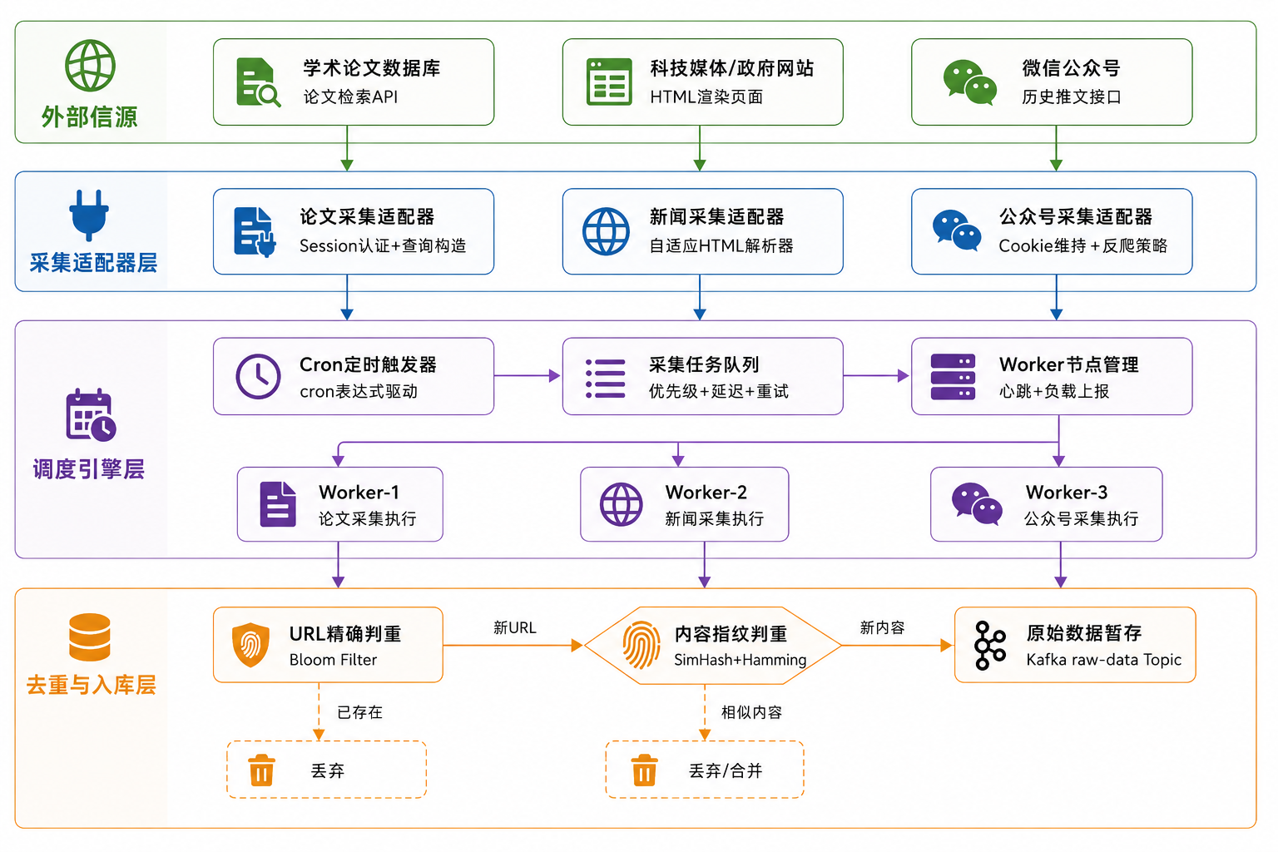

2.1 论文采集模块
学术论文数据是本平台的核心原始情报来源。本平台的论文采集模块仅面向机构已订阅的学术论文数据库进行定向采集，不接入其他未授权数据库。该限定基于两项实际约束：其一，甲方机构已订阅目标数据库的合法访问权限，具备合规采集的先决条件；其二，聚焦单一权威数据库可显著降低多源元数据融合时的格式对齐与去重复杂度，使平台研发资源集中于采集稳定性与数据质量保障。鉴于学术论文数据库对批量元数据检索存在严格的API调用频率上限与单次返回记录数限制，模块在设计上采取了"合规优先、定时推送、增量更新"的策略。模块通过数据库官方提供的检索API进行合法的元数据检索，以机构已订阅的期刊范围为边界，按预设的学科分类与用户自定义关键词组合构建检索式，将检索结果以每批不超过API单次返回上限（100条）的方式分页拉取。为避免触发服务端的访问频率限制，模块在两次相邻API调用之间插入可配置的冷却间隔（默认1秒），并在遇到HTTP 429（Too Many Requests）响应时自动进入指数退避等待，退避基数从2秒起始、上限为300秒。
采集粒度控制在元数据层面，包括论文标题、作者列表（含通讯作者标识与所属机构）、来源出版物名称、卷/期/页码、出版日期、DOI、摘要、关键词、被引频次及参考文献列表。模块不直接抓取全文PDF，而是记录论文的数字对象标识符（DOI）与开放获取（Open Access）状态，对于明确标注为OA的论文，通过Unpaywall等开放接口获取合法的全文下载链接；对于非OA论文，仅在用户主动触发的"论文详情导入"场景下，引导用户通过机构已订阅渠道上传已获取的PDF文件。采集任务以Cron表达式驱动的定时作业形态运行，默认以每日为周期执行增量更新——即仅检索自上次成功执行以来新增或更新的论文记录，通过数据库API提供的入库时间过滤参数实现。对于初次部署或需要历史数据回填的场景，模块支持以年份为单位的分批回溯采集。

2.2 新闻采集模块
新闻采集模块仅面向用户通过"源头清单"明确指定的科技媒体网站、政府科技管理部门官方网站以及行业资讯平台，执行定向网页数据获取，不进行自主发现或漫游式抓取。平台不为新闻采集模块预设任何默认站点，所有目标站点均须由管理员在采集信源配置界面逐一录入，录入内容须包含站点名称、站点首页URL、是否需登录认证等基本信息，模块仅在配置完成并启用后方启动针对该站点的采集任务。源头清单的维护权归属平台管理员，增删站点须附带变更原因备注并记入审计日志。
由于不同站点在HTML标签规范、分页机制、反爬策略方面差异显著，模块采用"站点适配器+通用解析器"的双层设计。站点适配器是为每个目标站点独立编写的轻量级配置单元，以声明方式描述该站点的文章列表页URL模式、文章详情页内容提取规则（基于CSS选择器或XPath表达式）、分页参数格式以及请求头伪装策略（User-Agent轮换、Referer设置等）。管理员新增站点时，系统提供适配器配置模板与在线验证工具，可在保存前测试CSS选择器或XPath表达式对目标页面的实际命中效果，验证通过后方可激活。通用解析器则在适配器提供的结构化指引下，执行实际的HTTP请求、HTML解析、正文提取与元数据组织。
正文提取环节采用开源库JusText或Trafilatura作为正文抽取引擎，对因页面布局导致的正文与非正文（导航栏、侧边栏推荐文章、广告植入、评论区）混合问题进行分离。提取完成后的每条新闻被映射至统一的数据结构，包含字段：标题、正文全文、发布时间（从页面内时间标签或URL时间戳推断）、来源站点名称与URL、作者（若有署名）、原始HTML快照路径。模块对同一站点相邻请求之间施加域级频率控制，可通过全局配置调整每秒请求数上限。当某站点暂时不可达或返回连续错误时，模块自动将该站点的采集任务挂起并在预设恢复间隔后重试。

2.3 公众号采集模块
微信公众号作为科技政策解读与行业动态分析的重要信息渠道，是本平台数据采集的第三类关键信源。公众号采集模块通过微信公众平台官方接口获取授权公众号的已发布文章列表与文章内容。模块需要维护一套有效的公众号访问凭证（AppID与AppSecret），通过OAuth流程获取接口调用令牌（access_token），并在令牌过期前自动刷新。采集的数据字段包括文章标题、作者、发布时间、封面图URL、正文HTML内容及文章永久链接。
由于微信公众平台接口对单日调用次数存在上限，模块在每次接口调用后记录消耗的配额计数，当剩余配额低于安全阈值时自动降级为非关键公众号的采集暂停，优先保障核心公众号的数据完整性。对于正文中的图片、表格等富媒体内容，模块将原始资源下载至平台的对象存储中，并将正文内的资源引用路径替换为平台内部URL，确保在原始文章被删除或链接失效后，平台内的存档副本仍可完整呈现。

2.4 爬虫调度与去重机制
爬虫调度引擎是数据采集层的中央控制单元，承担采集任务的统一创建、定时触发、优先级调度、并发控制与失败重试等核心职责。引擎采用Master-Worker分布式架构，Master节点负责维护采集任务的核心数据库记录、解析Cron定时规则并在到期时刻将任务实例推送至任务队列，Worker节点从队列中抢占任务并执行实际的采集逻辑，执行完成后向Master回报状态。Master与Worker之间通过Kafka消息队列进行异步通信——Master将待执行的任务以JSON消息体写入采集任务Topic，各Worker通过消费者组订阅Topic实现任务的竞争消费，消费确认后执行采集并在完成时写回任务结果Topic，由Master侧的消费者更新任务状态。
任务调度支持以下策略：第一，Cron定时触发，论文采集默认每日凌晨执行，新闻采集支持从每小时到每十五分钟的可配粒度，公众号采集按接口配额分时段均匀分布；第二，优先级抢占，当多个任务同时排队时，管理员可手动提升某信源的采集优先级，该信源的任务将被优先分配Worker资源；第三，失败重试与熔断，单次采集失败后自动重试最多三次，若同一信源在滑动时间窗口内的失败率超过阈值则自动熔断，暂停该信源的所有任务并向运维告警通道发送通知。
去重机制是保障数据质量与存储效率的关键环节。本平台采用两级去重策略：第一级为URL精确判重，采用Bloom Filter数据结构对已采集URL进行O(1)时间复杂度的高效判重，新URL放行、已知URL直接丢弃，URL相同的重复稿件因此被完全过滤，仅当Bloom Filter判定为"可能存在"时才进入第二级；第二级为内容指纹判重，使用SimHash算法将新闻正文映射为64位定长哈希指纹，对进入该级的两两文本计算Hamming距离，当距离小于经验阈值（通常设为3）时判定为相似内容，予以去重或标记为"与已有条目高度相似"后合并存储，在搜索环节则展示最早出现的原文、注明"相似报道N篇"。

2.5 采集相关数据库设计
采集层的核心数据实体包括采集信源配置、采集任务实例与原始数据暂存记录，其数据库表结构设计如下：
表名：crawl_source_config（采集信源配置表）
字段名 | 类型 | 说明
id | BIGINT | 主键，自增
source_name | VARCHAR(128) | 信源名称（如"Paper_Materials_Science"）
source_type | VARCHAR(32) | 信源类型：PAPER / NEWS / WECHAT_MP
adapter_class | VARCHAR(256) | 适配器类全限定名
crawl_config | JSONB | 采集配置（检索式、域名、频率限制等，JSON格式）
auth_config | JSONB | 认证配置（API Key、Token等，加密存储）
cron_expression | VARCHAR(64) | 定时表达式（如"0 2 * * *"）
priority | INT | 优先级，数值越大优先级越高，默认0
status | VARCHAR(16) | 状态：ENABLED / DISABLED / PAUSED
retry_max | INT | 最大重试次数，默认3
rate_limit_rps | DECIMAL(5,2) | 每秒请求数上限
created_at | TIMESTAMP | 创建时间
updated_at | TIMESTAMP | 更新时间
表名：crawl_task（采集任务实例表）
字段名 | 类型 | 说明
id | BIGINT | 主键，自增
source_config_id | BIGINT | 外键，关联crawl_source_config.id
task_type | VARCHAR(16) | 任务类型：INCREMENTAL / FULL_BACKFILL / MANUAL
trigger_type | VARCHAR(16) | 触发方式：CRON / MANUAL / RETRY
status | VARCHAR(16) | 状态：PENDING / RUNNING / SUCCESS / FAILED / CANCELLED
worker_id | VARCHAR(64) | 执行该任务的Worker节点标识
start_time | TIMESTAMP | 任务开始执行时间
end_time | TIMESTAMP | 任务结束时间
total_fetched | INT | 本次任务获取的总条目数
new_inserted | INT | 本次任务新增入库的条目数
duplicate_count | INT | 本次任务去重过滤的条目数
error_message | TEXT | 失败时的错误信息
retry_count | INT | 当前已重试次数
created_at | TIMESTAMP | 任务创建时间
表名：raw_data_record（原始数据暂存记录表）
字段名 | 类型 | 说明
id | BIGINT | 主键，自增
task_id | BIGINT | 外键，关联crawl_task.id
source_type | VARCHAR(32) | 数据类型：PAPER / NEWS / WECHAT_MP
source_url | VARCHAR(1024) | 原始URL
content_hash | VARCHAR(64) | SimHash内容指纹（64位十六进制）
raw_content | TEXT | 原始内容文本
raw_metadata | JSONB | 原始元数据（JSON格式）
raw_html_snapshot | TEXT | HTML原始快照（仅NEWS/WECHAT_MP）
fetch_time | TIMESTAMP | 采集时间
process_status | VARCHAR(16) | 处理状态：PENDING / PROCESSING / COMPLETED
created_at | TIMESTAMP | 记录创建时间

三、数据处理层设计

数据处理流水线图
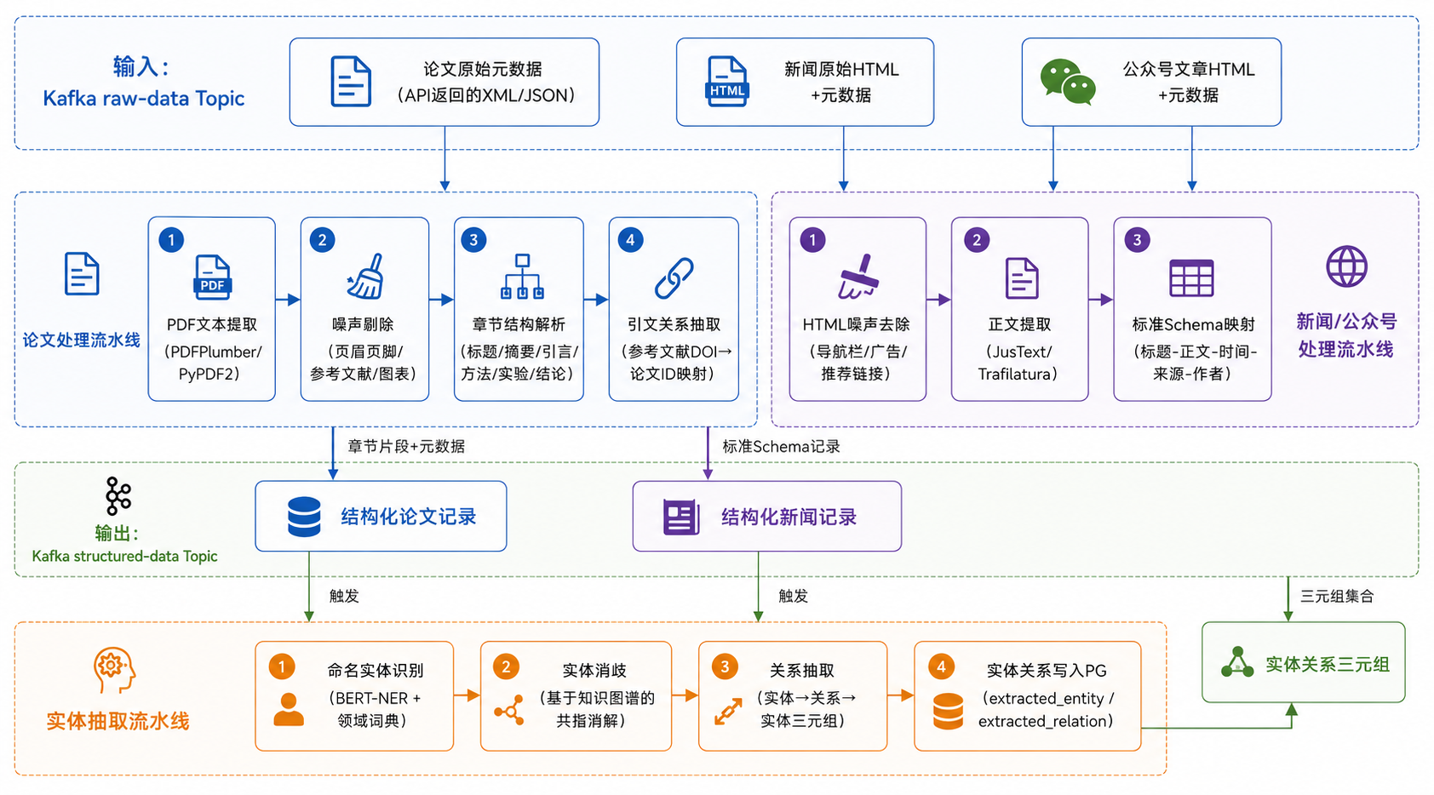

3.1 论文数据清洗与结构解析
论文数据从采集层进入处理层时，其形态为学术论文数据库API返回的JSON/XML格式元数据记录，而非PDF全文。因此，论文处理流水线的首要操作并非PDF解析，而是对论文元数据的字段清洗与标准化。数据库返回的原始元数据存在若干常见质量问题：部分记录的作者姓名字段采用了"LastName, FirstName"与"FirstName LastName"两种格式的混排；机构署名字段中同一机构的拼写变体（如"Tsinghua Univ."与"Tsinghua University"）频繁出现；数据库自带的关键词与作者自标关键词混杂在同一数组内但未加以区分。针对上述问题，模块依次执行三项标准化操作：作者姓名统一解析为姓与名两个独立字段并记录原始格式以作追溯，机构名称通过自维护的机构名映射字典标准化为规范名称，关键词按来源类型分列为author_keywords与index_keywords两个字段。
元数据标准化完成后，模块进入结构解析阶段。尽管论文元数据已自带标题、摘要、作者等字段，但对于用户后续的精细化检索与中英文问答需求，仅有摘要级别的信息远不足以支撑对论文方法、实验设计、核心结论等深层内容的定位。因此，平台在用户主动上传已获取的论文PDF时，触发深度结构解析流程：首先调用PDF文本提取引擎（采用PDFPlumber处理文字型PDF，PyMuPDF处理扫描型PDF，对于扫描型PDF额外执行OCR预处理），将页面渲染为连续文本流；其次，通过基于页面布局特征与字体属性（字号、加粗、居中）的分类器识别并剔除页眉页脚、页码、参考文献区域、图表及其图注等非正文内容；最后，基于PDF解析提取的章节标题信息（如各级标题的字体层级与编号模式），按通用学术论文结构——标题（Title）、摘要（Abstract）、引言（Introduction）、方法（Methods）、实验与结果（Experiments & Results）、讨论（Discussion）、结论（Conclusion）——将正文切分为独立文本片段存入数据库，保留其在原文中的层级路径。保留层级路径的目的在于支持后续检索时的上下文关联展示：当用户搜索某关键词命中"实验"章节的某一段落时，前端可同时展示该段落所属的章节路径与相邻前后段落的缩略视图，帮助用户快速理解命中内容的上下文语境。

3.2 新闻与公众号数据清洗
新闻与公众号数据从采集层进入处理层时，其形态为原始HTML文本与已提取的元数据的组合体。采集层的新闻适配器虽已执行了第一轮正文提取，但在处理部分复杂布局页面（如正文内嵌广告、交错引用推荐阅读、评论区混入正文区域等）时，仍可能有非正文噪声残留。处理层因此增设第二轮精细清洗，具体流程如下。首先，基于HTML标签密度与文本长度比率的启发式规则，对页面内各DOM块进行"正文候选区/非正文区"的二分类，将标签密度畸高且有效文本比率过低的DOM块标记为噪声并切除。其次，对于正文区域内部的残留广告文本（常见特征为短句+超链接+品牌名组合），通过匹配广告特征模式库进行过滤。再次，对正文中引用的"相关阅读""推荐阅读"等站内链接锚文本，通过比对锚文本是否与其所在段落主题高度相关来判定保留或删除。
清洗完成后，模块将内容重组至标准Schema，统一映射为以下结构化字段：title（新闻标题）、body_text（清洗后的正文全文）、published_at（标准化为ISO 8601 UTC格式的发布时间）、source_name（来源站点名称）、source_domain（来源站点域名）、author（作者署名，若来源页面提供）、category_tags（来源于站点本身的分类标签，若提供）、original_url（原始页面URL）、snapshot_path（HTML快照文件在对象存储中的存储路径）。标准Schema映射的设计目标不是对不同站点的内容进行主观加工，而是为所有信源提供统一的字段命名与数据类型约定，使上层分析模块无需关注不同站点的原始字段差异。

3.3 实体抽取
实体抽取模块是连接数据处理层与数据分析层的桥梁，其任务是从完成清洗与标准化后的文本中识别命名实体，并抽取实体之间的关系，将非结构化文本中的关键信息要素转化为结构化知识。模块的技术路线采用"预训练语言模型+领域词典+规则后处理"的混合策略。
命名实体识别（NER）层面，采用通用预训练NER模型（如BERT-BiLSTM-CRF序列标注模型）作为基线，结合领域词典进行实体匹配增强。模型支持的通用实体类别包括：人名（PERSON）、机构名（ORGANIZATION）、地点（LOCATION）、时间（DATE）。针对科技情报领域的特有实体类别——技术术语（TECHNOLOGY）、材料名称（MATERIAL）、性能指标（PERFORMANCE_METRIC）、专利号（PATENT）、项目编号（PROJECT_ID）——采用"领域词典匹配+大模型辅助抽取"的混合策略：首先利用已有的结构化领域知识库（如材料性能数据库、技术分类树）中的条目在文本中进行精确与模糊匹配，匹配未覆盖的部分提交至大语言模型进行少样本实体识别，由大模型输出补充的领域实体及其类别。
实体消歧层面，针对同一实体在文本中可能以不同名称形态出现的问题（如"碳纤维增强复合材料""CFRP""碳纤维复合材料"指代同一材料），模块采用大语言模型进行共指消解。消解流程为：将NER输出的每个实体提及与已入库实体列表一并提交至大模型，由大模型依据实体名称的字符串相似度、上下文语义的一致性以及领域常识进行综合判断，输出该提及应链接到的已有实体ID或判定为新实体。消解后的实体提及被映射为数据库（PostgreSQL）中的唯一实体记录ID，后续的关系抽取与分析均基于该ID进行。此设计利用了大模型在语义理解与常识推理方面的天然优势，较传统基于规则或浅层相似度的消解方法具有更高的准确率与召回率，且无需额外维护知识图谱基础设施。
关系抽取层面，模块采用大语言模型驱动的少样本关系抽取方法。与传统的信息抽取流水线不同，本模块将关系三元组的提取完全交由大语言模型完成：将待抽取的文本段落与预定义的关系类型体系（含定义与示例）作为Prompt输入，由大模型直接输出（头实体，关系类型，尾实体）的结构化三元组列表。针对科技情报场景，预定义了六类核心关系：研究机构-研发-技术（ORG—DEVELOPS—TECH）、技术-应用于-领域（TECH—APPLIED_TO—FIELD）、材料-具备-性能（MATERIAL—HAS_PROPERTY—PERFORMANCE_METRIC）、机构-合作-机构（ORG—COLLABORATES_WITH—ORG）、项目-资助-研究（PROJECT—FUNDS—RESEARCH）、论文-引用-论文（PAPER—CITES—PAPER）。抽取后的关系以（头实体ID，关系类型，尾实体ID）的三元组形式写入PostgreSQL数据库的extracted_relation表，形成可被后续应用层消费的实体关系网络。大模型在关系抽取中的核心优势在于其对复杂句式的语义解析能力——尤其是对跨句关系、隐式关系（如"该团队利用X技术成功制备了Y材料"中隐含的"技术→应用→材料"关系）的识别，传统规则或分类模型难以覆盖此类长距离依赖场景。

3.4 数据处理相关数据库设计
处理层的核心数据实体包括处理后结构化记录与实体/关系存储，其数据库表结构设计如下：
表名：processed_paper（结构化论文记录表）
字段名 | 类型 | 说明
id | BIGINT | 主键，自增
raw_data_id | BIGINT | 外键，关联raw_data_record.id
paper_uid | VARCHAR(64) | 论文数据库唯一标识符
title | TEXT | 论文标题（标准化后）
abstract | TEXT | 摘要全文
authors | JSONB | 作者列表：[{last_name, first_name, orcid, affiliation}]
standardized_affiliations | JSONB | 标准化机构名列表
author_keywords | TEXT[] | 作者自标关键词
index_keywords | TEXT[] | 数据库索引关键词
doi | VARCHAR(256) | 数字对象标识符
publication_name | VARCHAR(512) | 来源出版物名称
publication_date | DATE | 出版日期
volume | VARCHAR(32) | 卷号
issue | VARCHAR(32) | 期号
pages | VARCHAR(32) | 页码范围
cited_count | INT | 被引频次
references_dois | TEXT[] | 参考文献DOI列表
oa_status | VARCHAR(16) | 开放获取状态：OA / NON_OA / UNKNOWN
fulltext_status | VARCHAR(16) | 全文状态：NONE / UPLOADED / PARSED
created_at | TIMESTAMP | 创建时间
表名：paper_section（论文章节片段表）
字段名 | 类型 | 说明
id | BIGINT | 主键，自增
paper_id | BIGINT | 外键，关联processed_paper.id
section_type | VARCHAR(32) | 章节类型：TITLE / ABSTRACT / INTRODUCTION / METHODS / EXPERIMENTS / DISCUSSION / CONCLUSION
section_path | VARCHAR(256) | 章节层级路径（如"3/3.1/3.1.2"）
section_title | TEXT | 章节标题原文
section_content | TEXT | 章节正文内容
sequence_order | INT | 在原文中的出现顺序
word_count | INT | 该片段的单词数
created_at | TIMESTAMP | 创建时间
表名：processed_news（结构化新闻记录表）
字段名 | 类型 | 说明
id | BIGINT | 主键，自增
raw_data_id | BIGINT | 外键，关联raw_data_record.id
title | TEXT | 新闻标题
body_text | TEXT | 清洗后正文全文
published_at | TIMESTAMP | 发布时间（ISO 8601 UTC）
source_name | VARCHAR(256) | 来源站点名称
source_domain | VARCHAR(256) | 来源站点域名
author | VARCHAR(128) | 作者署名
category_tags | TEXT[] | 来源站点分类标签
original_url | VARCHAR(1024) | 原始页面URL
snapshot_path | VARCHAR(512) | HTML快照对象存储路径
created_at | TIMESTAMP | 创建时间
表名：extracted_entity（抽取实体表）
字段名 | 类型 | 说明
id | BIGINT | 主键，自增
canonical_entity_id | VARCHAR(64) | 消歧后的规范实体ID（自生成UUID）
entity_type | VARCHAR(32) | 实体类别（PERSON/ORG/TECH/MATERIAL等）
entity_name | VARCHAR(256) | 实体规范名称
aliases | TEXT[] | 实体别名列表
source_doc_type | VARCHAR(16) | 来源文档类型：PAPER / NEWS
source_doc_id | BIGINT | 来源文档ID
mention_text | VARCHAR(512) | 原文提及的原始文本
mention_offset | INT | 在原文中的字符偏移位置
confidence | DECIMAL(3,2) | 抽取置信度（0.00-1.00）
created_at | TIMESTAMP | 创建时间
表名：extracted_relation（抽取关系表）
字段名 | 类型 | 说明
id | BIGINT | 主键，自增
relation_uuid | VARCHAR(64) | 关系唯一标识（自生成UUID）
head_entity_id | BIGINT | 外键，关联extracted_entity.id（头实体）
relation_type | VARCHAR(32) | 关系类型（DEVELOPS/APPLIED_TO/HAS_PROPERTY等）
tail_entity_id | BIGINT | 外键，关联extracted_entity.id（尾实体）
source_doc_id | BIGINT | 来源文档ID
evidence_sentence | TEXT | 支持该关系的原文证据句
confidence | DECIMAL(3,2) | 关系置信度（0.00-1.00）
created_at | TIMESTAMP | 创建时间

四、数据分析层设计

大模型驱动的业务分析流水线图
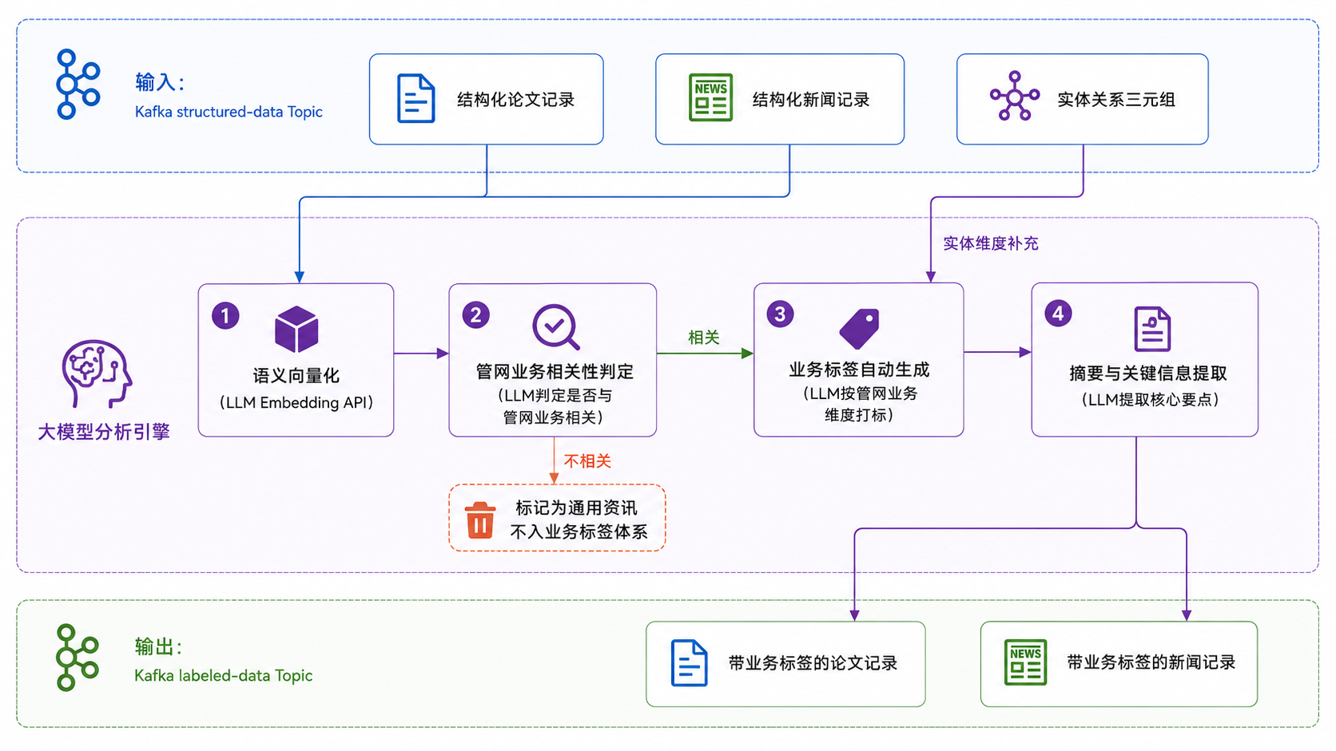

4.1 管网业务相关性判定
数据分析层的核心处理单元为大语言模型，所有分析任务均围绕国家管网业务场景展开，不再执行通用的情感分析、话题聚类或层次多标签分类。每一条完成结构化处理的新闻或论文进入分析层后，首先由大模型进行管网业务相关性判定。
判定逻辑通过Prompt明确约束：大模型依据新闻的标题与正文，判断该资讯是否与国家管网集团的核心业务领域直接或间接相关。核心业务领域由甲方在平台初始化阶段定义，覆盖范围包括但不限于：管道材料与焊接技术、腐蚀防护与涂层技术、智能监测与检测技术、氢能与LNG储运技术、油气储运工艺与设备、管道完整性管理与安全技术、以及相关的政策法规与行业标准。大模型对每条资讯输出"相关"或"不相关"的二分类结果。判定为不相关的资讯标记为通用资讯，存入数据库但不进入业务标签体系，后续可在全局检索中被关键词命中但不参与业务专题报告的素材召回。

4.2 业务标签自动生成
判定为管网业务相关的资讯，由大模型进一步执行业务标签自动生成。大模型按照甲方预定义的管网业务维度标签体系，从资讯内容中提取关键信息并自动映射至对应标签，无需人工审核介入。
业务标签体系由领域专家在平台初始化时一次性定义，以扁平化而非多层树形结构组织，维度包括：业务方向（管道材料、腐蚀防护、智能监测、氢能储运、LNG技术、油气储运、安全管理、政策法规等）、技术成熟度（基础研究、中试阶段、工程应用、产业化）、关联项目类型（新建管道、在役管道、改线工程、维抢修）、涉及地域（国内各区域、国际）。大模型在Prompt中获取完整的标签维度定义，对每条资讯按维度逐一判定并返回标签列表。标签结果以JSON格式存储至新闻记录的扩展字段，并同时写入tag_document_rel关联表以供检索与报告筛选。
新闻资讯经大模型分析后，同步生成两项辅助信息。其一为50字以内的业务要点摘要，用一句话提炼该资讯对管网业务的参考价值，供报告素材列表快速预览使用。其二为关键实体提取确认，将处理层已抽取的机构名、技术术语、材料名称等实体与该资讯的管网业务相关性进行交叉确认，修正可能的实体识别偏差。热度得分以采集时间戳的新近程度和源头站点权威性加权计算，供应用层的日报生成进行素材排序。

4.3 标签体系数据库设计
表名：tag_category（业务标签定义表）
字段名 | 类型 | 说明
id | BIGINT | 主键，自增
tag_name | VARCHAR(128) | 标签名称
tag_dimension | VARCHAR(32) | 标签维度：BUSINESS_DIRECTION / MATURITY / PROJECT_TYPE / REGION
tag_description | TEXT | 标签定义与覆盖范围描述
sort_weight | INT | 排序权重
status | VARCHAR(16) | 状态：ACTIVE / DEPRECATED
created_at | TIMESTAMP | 创建时间
表名：tag_document_rel（文档-标签关联表）
字段名 | 类型 | 说明
id | BIGINT | 主键，自增
tag_id | BIGINT | 外键，关联tag_category.id
doc_type | VARCHAR(16) | 文档类型：PAPER / NEWS
doc_id | BIGINT | 文档ID（对应processed_paper.id或processed_news.id）
created_at | TIMESTAMP | 创建时间

五、应用层设计——检索与展示模块

检索系统架构图
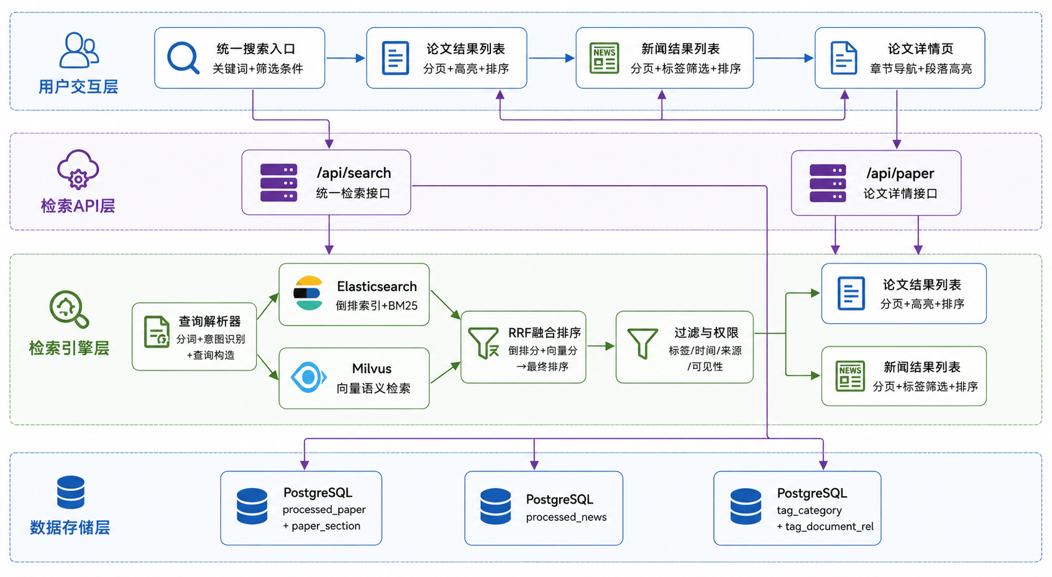

5.1 论文检索
论文检索模块为科研用户提供面向已入库学术论文的结构化检索与深度阅读能力。检索功能支持多字段组合查询，用户可在搜索栏输入关键词后，按标题、作者、摘要、关键词、学科分类、出版年份、来源期刊七种维度进行过滤，各过滤条件之间以AND逻辑组合。查询解析器接收到请求后，将用户输入的关键词与过滤条件分别构造为ES的bool query DSL语句，其中关键词匹配部分在title、abstract、author_keywords、index_keywords四个字段上执行multi_match查询，字段权重按标题（权重1.0）>关键词（0.6）>摘要（0.3）分配，使标题命中优先于摘要命中；年份与期刊等精确条件则以filter子句形式组合，利用ES的filter缓存加速。
除倒排索引的精确匹配外，检索同时触发Milvus向量检索，以用户查询词的Embedding向量（通过LLM Embedding API实时生成）在论文摘要向量空间中执行近似最近邻搜索（ANN），召回语义相关但关键词不直接匹配的论文。两路结果在RRF（Reciprocal Rank Fusion）融合层合并排序：对每篇论文，其倒排检索排名与向量检索排名分别转换为倒数排名分，两分加权求和后生成最终排序分。RRF的优点在于无需模型训练或参数调优，且对两路检索得分量纲的差异天然免疫。默认配置下，倒排检索占权重0.6，向量检索占权重0.4，该比例可通过平台配置界面按使用场景调整。
检索结果以分页列表形式返回，每页默认20条。列表中的每条结果展示论文标题、作者列表（前三位后略为"等"）、来源期刊缩写、出版年份、摘要快照（关键词命中的上下文截取片段）、被引频次及学科分类标签。用户点击任意结果进入论文详情页，详情页包含三个信息区域：左侧为论文章节目录（基于paper_section表的章节树），用户点击任意章节名称，中间正文阅读区即滚动定位至对应段落，命中的关键词以黄色高亮标注；右侧为论文元数据信息栏，集中展示作者（含通讯作者标识）、作者机构、DOI链接、被引次数、关键词列表与学科分类。

5.2 新闻检索
新闻检索模块面向情报分析用户，提供对已采集并结构化处理的科技新闻的全方位检索与过滤能力。与论文检索侧重学术精确性不同，新闻检索在功能设计上更强调时间敏感性与标签筛选的灵活组合。检索引擎同样采用倒排+向量的混合检索架构，但在排序层额外引入时间衰减因子：较新的新闻获得排序加成，衰减曲线为指数衰减，半衰期由管理员按业务需求配置（默认72小时）。
新闻检索结果列表提供标签筛选面板，该面板位于结果列表左侧，实时聚合当前检索结果中出现的所有标签，按标签所属类别（L1→L2→L3）以树形结构陈列，每个标签节点后标注该标签在当前结果中的命中数量。用户点击任意标签即可将其作为过滤条件叠加至当前查询（浏览器端URL参数同步更新，支持分享与书签），标签过滤支持AND（同时满足）与OR（满足任一）两种模式切换。该设计使得分析师可以沿着"技术进展→半导体→光刻技术"的标签路径逐层下钻，快速缩小关注范围。
检索结果中的每条新闻展示标题、发布时间、来源站点名称、正文摘要（含关键词高亮）、以及一段由大模型自动生成的30字以内的一句话摘要。该一句话摘要并非来自数据库预存，而是在检索请求发出时，由检索引擎异步将当前页的搜索结果标题列表提交至大模型进行批量摘要生成，利用大模型对文档语义的理解生成比关键词截取更贴合的信息预览，帮助用户在不展开详情的情况下快速判断相关性。

5.3 数据展示
论文详情页与新闻详情页共用一套统一的内容渲染引擎，但在信息架构上各有侧重。论文详情页以章节导航与段落级高亮为核心交互模式，已知5.1所述。新闻详情页则提供原始HTML快照的内嵌预览（以iframe沙箱模式渲染，防止原始页面中可能存在的恶意脚本），用户可在"清洗后纯文本视图"与"原始网页风格视图"之间一键切换。不论论文还是新闻，详情页底部均设有"相关推荐"区域，该区域基于当前文档标签集的Jaccard相似度计算，从数据库中召回语义最相近的五篇文档进行展示。

5.4 检索相关数据库设计
检索模块的数据库设计侧重查询日志的记录与热门搜索的聚合统计，为后续的搜索质量优化提供数据基础。
表名：search_query_log（搜索查询日志表）
字段名 | 类型 | 说明
id | BIGINT | 主键，自增
user_id | BIGINT | 用户ID（未登录为NULL）
query_text | VARCHAR(512) | 用户输入的查询关键词
query_filters | JSONB | 用户选择的过滤条件（JSON）
search_type | VARCHAR(16) | 搜索类型：PAPER / NEWS / ALL
result_count | INT | 返回的总结果数
clicked_doc_id | BIGINT | 用户点击的文档ID（无点击为NULL）
clicked_doc_type | VARCHAR(16) | 点击的文档类型
click_position | INT | 点击结果在列表中的排名位置
response_time_ms | INT | 检索耗时（毫秒）
searched_at | TIMESTAMP | 搜索时间
表名：hot_search_term（热门搜索词表）
字段名 | 类型 | 说明
id | BIGINT | 主键，自增
term | VARCHAR(128) | 搜索词（聚合后）
search_count | INT | 搜索次数
stat_date | DATE | 统计日期
updated_at | TIMESTAMP | 最近更新时间

六、应用层设计——智能生成模块

6.1 日报/周报自动生成引擎
日报与周报的自动生成是平台最具直接业务价值的应用功能，目标是将人工数小时的信息搜集与文稿撰写劳动压缩至分钟级，同时保持报告质量的专业性与可编辑性。
生成引擎的核心流程分为素材召回、逐条摘要、章节组织与格式输出四个阶段。素材召回阶段，引擎从PostgreSQL的processed_news表中召回指定时间窗内（日报为前24小时，周报为前7天）全部资讯条目，按热度与时效应排序后形成候选素材池，默认上限为50条（日报）或100条（周报）。
逐条摘要阶段，引擎将候选素材池中每条新闻的标题与正文提交至大语言模型，要求大模型生成一条50至80字的客观摘要，摘要中须包含该新闻的核心技术点或政策要点，避免使用"据报道""据悉"等空泛引入语。为控制成本与延迟，摘要生成采用批量Prompt——将多条新闻标题及正文拼接为一个Prompt，要求大模型逐条返回摘要，各条摘要以序号分隔，后端解析后按序号对应回原条目。批量处理使Prompt上下文利用率更高，API调用次数更少。
章节组织阶段为生成引擎的核心智能环节。日报按固定章节结构组织："本日要闻（TOP 5一句话概览）""重点方向动态（按技术领域分组叙述）""风险预警（负面或利空资讯专节）""趋势研判（基于近期资讯的主题级总结）"四个章节；周报在日报基础上增加"本周技术进展综述"与"下周关注提示"两个章节。引擎将全部候选素材的摘要与元数据（来源、时间、标签）连同章节定义一并提交至大模型，由大模型根据各章节的主题指引，从素材池中选取最相关的条目分章撰写，生成流畅的段落式叙述而非列表式堆砌。对于"本日要闻"类要求极简的章节，大模型仅输出标题式的概括句。
格式输出阶段，大模型生成的全文为Markdown格式，由后端渲染引擎（基于Apache POI或python-docx）转换为标准Word文档（.docx），文档中包含自动生成的目录页、页眉页脚（标注报告生成时间与"AI辅助生成，请人工审核"提示）、以及原新闻来源的超链接。用户可在平台的在线编辑器中直接对文档进行修改，修改记录以版本快照形式保存，支持任意版本的回溯对比。

6.2 热点事件分析与长文生成
热点事件分析模块解决的核心问题是：在每日数百条科技资讯中，如何识别出真正具有研判价值的突发或持续升温事件，并自动将其营构为一篇可供决策管理层直接阅读的事件综述长文。
事件识别的技术路线如下。模块以滑动时间窗口（默认72小时）为单位，对窗口内所有新闻的语义向量执行DBSCAN聚类（邻域半径根据向量相似度经验值预设），聚类结果即为候选事件簇。但并非所有簇都能被判定为值得关注的热点事件——热点判定的依据有三项：其一，簇密度，即簇内新闻条目数，低于最低阈值（默认5条）的簇直接忽略；其二，时间密度梯度，即近12小时内新加入该簇的新闻条数与之前60小时的比值，梯度陡升意味着事件正在升温而非平缓报道；其三，信源多样性，即簇内新闻来自多少个不同的独立站点，单一站点多篇稿件可能仅为该站点自身的内容转载，跨站点报道则意味着事件的广泛关注度。三项指标按权重加权计算事件热度分，分值超过阈值的事件进入"热点事件清单"，按热度分降序排列展示在分析师的专题工作区。
热点事件确认后，长文生成模块启动。模块从事件簇中提取构成该事件的所有新闻条目，按下述流程生成长文：首先，由大模型根据所有新闻标题及摘要生成事件综述标题与一段200字以内的导语，导语以简洁的语言回答"这是什么事件、为什么重要、目前发展到什么阶段"三个核心问题。其次，由大模型从素材中梳理事件时间线——按时间顺序列出该事件的关键进展节点，每个节点注明来源新闻的发布日期与出处。第三，由大模型独立撰写核心分析章节，涵盖事件的背景、涉及的主要参与方（机构、企业、国家）、技术的核心突破点或政策的实质性变化、以及对行业或领域的可能影响。第四，全文末尾以附录形式列出引用来源清单，每条来源包含标题、站点名称、发布时间与原文链接，实现所述事实与原文出处的逐一可追溯。

6.3 智能生成相关数据库设计
表名：report_archive（报告归档表）
字段名 | 类型 | 说明
id | BIGINT | 主键，自增
user_id | BIGINT | 生成者用户ID
report_title | VARCHAR(256) | 报告标题
report_type | VARCHAR(32) | 报告类型：DAILY / WEEKLY / CUSTOM
report_period_start | DATE | 报告覆盖数据起始日期
report_period_end | DATE | 报告覆盖数据结束日期
source_material_ids | JSONB | 引用素材ID列表
raw_markdown | TEXT | 大模型生成的原始Markdown
edited_content | TEXT | 人工编辑后的内容
file_path | VARCHAR(512) | 生成的Word/PDF文件路径
edit_history | JSONB | 编辑历史版本快照
status | VARCHAR(16) | 状态：DRAFT / PUBLISHED / ARCHIVED
created_at | TIMESTAMP | 生成时间
表名：hot_event（热点事件表）
字段名 | 类型 | 说明
id | BIGINT | 主键，自增
event_title | VARCHAR(256) | 事件标题（由大模型生成）
event_summary | TEXT | 事件导语
cluster_news_ids | BIGINT[] | 事件簇包含的新闻ID数组
cluster_size | INT | 簇内新闻数量
temporal_density_gradient | DECIMAL(5,2) | 时间密度梯度值
source_diversity | INT | 信源站点数量
heat_score | DECIMAL(5,2) | 综合热度分
time_window_start | TIMESTAMP | 检测窗口起始时间
time_window_end | TIMESTAMP | 检测窗口结束时间
long_article | TEXT | 生成长文内容（Markdown）
citation_list | JSONB | 引用来源清单
status | VARCHAR(16) | 状态：DETECTED / ARTICLE_GENERATED / PUBLISHED
created_at | TIMESTAMP | 检测时间

七、应用层设计——知识库与智能问答模块

知识库问答系统架构图
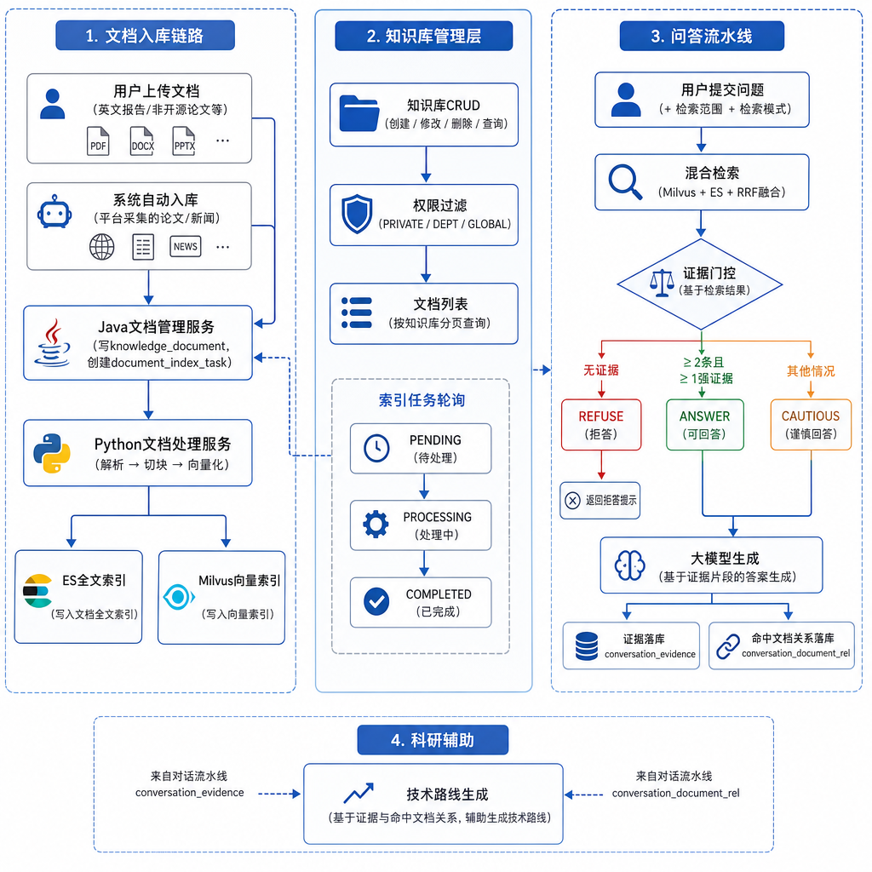

7.1 知识库管理
知识库是平台中组织文档、控制检索范围与定义访问权限的核心业务对象。每个知识库代表一个独立的知识集合单元，用户可创建私有知识库用于个人研究课题的文献管理，也可创建部门级或全局级知识库用于团队协作与组织级知识共享。
知识库基本属性包括：名称（name）、描述（description）、类型（baseType，分为USER用户创建型与TEAM_DEFAULT部门默认型两个取值）、可见性（visibility，分为PRIVATE仅创建者可见、DEPT同部门可见、GLOBAL全员可见三个级别）、所属用户（ownerUserId）与所属部门（deptId）。可见性控制着谁可以读取该知识库中的文档列表，以及在进行问答检索时该知识库是否出现在可检索范围内。需要注意的是，在当前设计中文档不单独维护权限，文档的访问权限完全继承其所属知识库的权限设定——这意味着一个文档一旦被放入部门可见的知识库，该部门内所有用户均可检索和引用该文档的内容。
每个部门在初始化时由平台自动创建TEAM_DEFAULT类型的默认知识库，该知识库不可删除、不可设为PRIVATE，作为部门成员共享文件的默认存储位置。管理员可通过管理界面触发历史部门数据回填操作，为旧部门补充创建缺失的默认知识库。

7.2 文档管理与索引
文档管理覆盖上传、移动、删除、列表查询与详情查询五个核心操作，所有操作均以知识库权限为前置校验条件。
文档上传流程：用户通过前端选择目标知识库并上传文件，后端首先校验当前用户对目标知识库的写入权限，校验通过后调用文件存储服务将原始文件（支持PDF、DOCX、TXT、Markdown等常见格式）上传至MinIO对象存储，随后在knowledge_document表中写入文档元数据记录（标题、文件名、文件类型、文件路径、文件大小、文档类型等），初始索引状态设为PENDING。之后创建一条document_index_task记录，任务类型为INDEX，状态为PENDING。事务提交后，后端通过HTTP异步触发Python文档处理服务执行实际的文件处理工作。Python服务从对象存储拉取原始文件，按文档类型选择解析策略（PDF走PDFPlumber/PyMuPDF、DOCX走python-docx、TXT/Markdown直接读取），解析提取全文文本后进行文本切块（采用滑动窗口策略，chunk_size默认512 tokens，overlap默认64 tokens），对每个切块生成Embedding向量，元数据提取（标题、作者、日期等），最后将切块文本及元数据写入Elasticsearch全文索引、将切块向量写入Milvus向量索引、将切块元数据写入document_chunk_meta表。全部写入完成后Python回调Java的callback接口更新任务状态为COMPLETED，Java同步更新knowledge_document的indexStatus为COMPLETED。
文档移动操作用于将文档从一个知识库迁移至另一个知识库。前端传入目标知识库ID（targetBaseId），后端校验用户对源知识库有读取权限、对目标知识库有写入权限，校验通过后创建REINDEX任务，调用Python的重建索引接口，Python读取旧索引数据并复制为新知识库ID与索引版本的副本，完成后回调Java执行doc表和PG数据的切换。
索引任务的状态机包含四个状态：PENDING（待处理）、PROCESSING（Python服务已取走正在处理）、COMPLETED（处理成功）、FAILED（处理失败，附带错误信息）。前端在上传文档后通过轮询任务状态接口跟踪处理进度，当状态变为COMPLETED时文档即可被检索。

7.3 检索与问答引擎
问答引擎是知识库模块的核心智能单元，其执行路径为"权限校验→混合检索→证据门控→大模型生成→证据落库"五个步骤。
检索范围支持三种模式：SINGLE_DOCUMENT（仅在指定文档内检索）、CURRENT_BASE（仅在指定知识库内检索）、ALL_BASES（在当前用户有权访问的所有知识库中检索）。检索模式支持三种：HYBRID（Milvus向量检索+ES全文检索+RRF融合）、VECTOR_ONLY（仅Milvus向量检索）、TEXT_ONLY（仅ES全文检索）。完成检索后系统首先过滤掉非当前生效索引版本（activeIndexVersion）的命中结果，再按RRF分数降序排列返回top-K命中列表，默认K=20。
证据门控是保障回答质量的关键环节。门控由EvidenceGatingService完成，规则如下：若检索结果为空（没有证据），则判定为REFUSE，直接向用户返回拒答提示（如"抱歉，当前知识库中未找到与您的问题相关的内容"）；若至少命中2条证据且其中至少1条被判定为STRONG（强证据，判定依据为RRF融合得分阈值），则判定为ANSWER，允许大模型基于证据生成答案；其余情况（仅有1条证据，或多条但全部偏弱）判定为CAUTIOUS，仍允许生成答案但在答案前添加"以下回答基于有限的参考资料，请谨慎参考"的提示前缀。
门控判定为ANSWER或CAUTIOUS后，Java服务将检索到的前K条文本切块构建为证据卡片（包含切块文本内容、来源文档标题、来源知识库名称），随用户问题与对话历史一并提交至大语言模型，由大模型基于证据内容生成自然语言答案。答案通过SSE（Server-Sent Events）以流式方式推送到前端，前端实时渲染文本内容。回答完成后，后端同步落库三条数据：一条ASSISTANT角色的对话消息、conversation_document_rel记录（本次提问命中的文档列表）、conversation_evidence记录（本次回答实际引用的证据切块，按得分降序存储）。

7.4 科研辅助功能
知识库问答模块在基础RAG问答之上延伸出科研辅助功能：技术路线生成，该功能复用同一套知识库检索基础设施。
技术路线生成。用户指定一个科研课题方向（如"碳纤维复合材料界面增强技术"），系统首先在知识库中检索该方向相关的前沿论文与报告，提取其中的研究方法、实验设计、关键技术路径等信息片段，随后将收集到的素材与预设的技术路线模板一并提交至大模型。大模型按模板的组织结构（研究背景与现状→核心技术挑战→可选技术路径对比→推荐路线与阶段里程碑→关键实验与预期成果）生成结构化的技术路线文档。生成完成后用户可在在线编辑器中审阅、修改并下载。

7.5 知识库相关数据库设计
以下列出知识库模块的核心数据库表，其中部分表（knowledge_base、knowledge_document、document_index_task）的完整字段定义参考平台现有知识库微服务的接口说明文档。
表名：knowledge_base（知识库表）——补充说明
核心字段包括：id（主键）、name（知识库名称）、description（描述）、baseType（USER / TEAM_DEFAULT）、visibility（PRIVATE / DEPT / GLOBAL）、ownerUserId（拥有者用户ID）、deptId（所属部门ID）、is_deleted（逻辑删除标记）。TEAM_DEFAULT类型的知识库不允许执行删除操作，也不允许将visibility改为PRIVATE。
表名：knowledge_document（知识库文档表）——补充说明
核心字段包括：id（主键）、knowledgeBaseId（所属知识库ID）、title（文档标题）、docType（文档类型：PAPER / REPORT / NEWS / MANUAL）、fileName（原始文件名）、fileType（文件扩展名）、filePath（MinIO对象存储路径）、fileSize（文件字节数）、indexStatus（PENDING / PROCESSING / COMPLETED / FAILED）、activeIndexVersion（当前生效索引版本号）。
表名：document_index_task（文档索引任务表）——补充说明
核心字段包括：id（主键）、documentId（关联文档ID）、docType（文档类型）、taskType（INDEX / REINDEX / DELETE）、status（PENDING / PROCESSING / COMPLETED / FAILED）、sourceKnowledgeBaseId（源知识库ID）、targetKnowledgeBaseId（目标知识库ID，用于REINDEX场景）、targetIndexVersion（目标索引版本号）、chunkCount（切块数量）、errorMessage（失败时的错误信息）。
表名：knowledge_conversation（知识库问答会话表）
字段名 | 类型 | 说明
id | BIGINT | 主键，自增
user_id | BIGINT | 会话所属用户ID
title | VARCHAR(256) | 会话标题（默认取首条问题摘要）
status | VARCHAR(16) | 状态：ACTIVE / ARCHIVED / DELETED
created_at | TIMESTAMP | 创建时间
updated_at | TIMESTAMP | 最近消息时间
表名：knowledge_conversation_message（会话消息表）
字段名 | 类型 | 说明
id | BIGINT | 主键，自增
conversation_id | BIGINT | 外键，关联knowledge_conversation.id
role | VARCHAR(16) | 角色：USER / ASSISTANT
content | TEXT | 消息内容（用户问题或AI回答）
gating_result | VARCHAR(16) | 门控结果：ANSWER / CAUTIOUS / REFUSE
retrieval_scope | VARCHAR(32) | 检索范围：SINGLE_DOCUMENT / CURRENT_BASE / ALL_BASES
created_at | TIMESTAMP | 消息创建时间
表名：conversation_document_rel（会话-命中文档关系表）
字段名 | 类型 | 说明
id | BIGINT | 主键，自增
message_id | BIGINT | 外键，关联knowledge_conversation_message.id（用户消息）
document_id | BIGINT | 外键，关联knowledge_document.id
relevance_score | DECIMAL(5,3) | 文档相关性得分
created_at | TIMESTAMP | 创建时间
表名：conversation_evidence（会话-证据引用表）
字段名 | 类型 | 说明
id | BIGINT | 主键，自增
message_id | BIGINT | 外键，关联knowledge_conversation_message.id（AI消息）
chunk_meta_id | VARCHAR(64) | 切块元数据ID
chunk_text | TEXT | 切块文本内容（快照，防后续索引变更）
document_id | BIGINT | 外键，关联knowledge_document.id
evidence_strength | VARCHAR(16) | 证据强度：STRONG / WEAK
score | DECIMAL(5,3) | RRF融合排序得分
created_at | TIMESTAMP | 创建时间

八、平台能力层设计——用户权限与账号体系

权限模型示意图
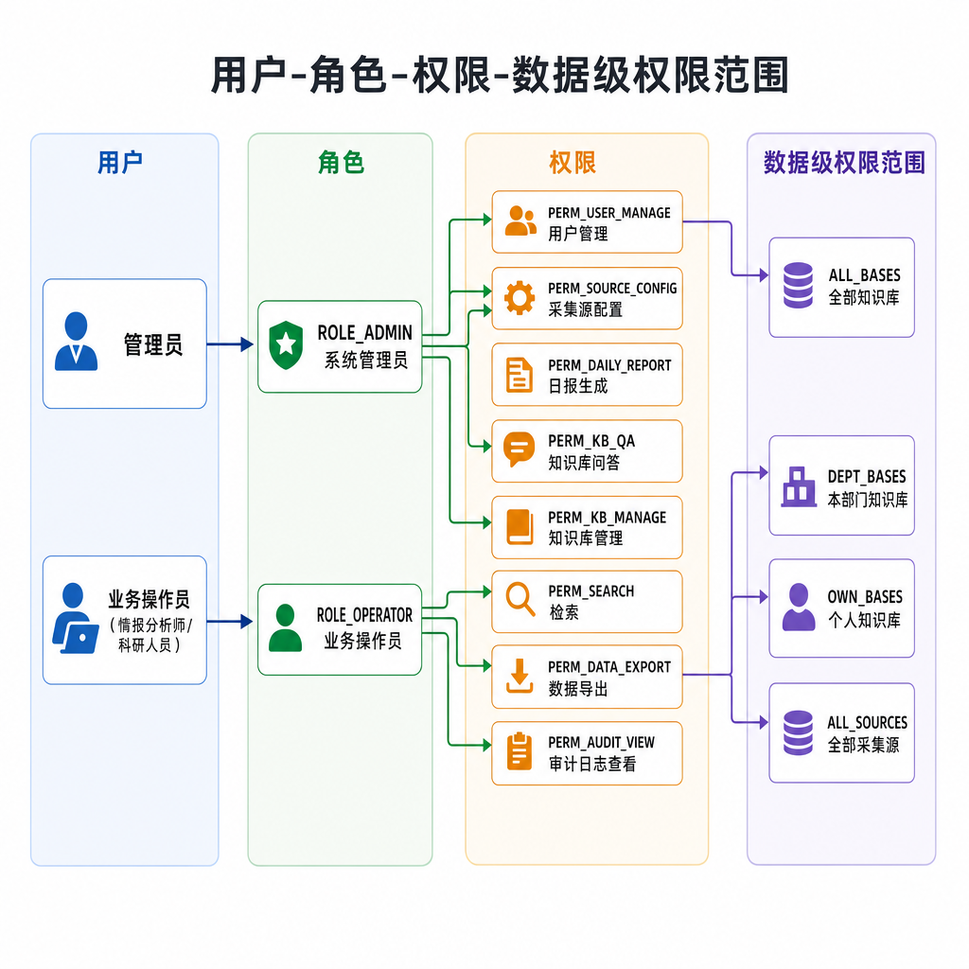

8.1 认证机制
本平台采用基于JSON Web Token（JWT）的无状态认证机制。用户以用户名与密码提交登录请求，后端认证服务验证凭据的有效性，验证通过后签发包含用户ID、用户名、角色列表及过期时间的签名JWT令牌，令牌有效期默认24小时。前端在每次API请求的Authorization头中携带该令牌，API网关层对令牌进行统一校验（签名验证、过期检查、吊销检查），校验通过后将用户信息注入请求上下文传递至下游微服务。令牌在有效期内的前12小时自动续期——当用户在一次请求中携带的令牌剩余有效期不足12小时时，网关在响应头中附带新的续期令牌，前端自动替换本地存储的旧令牌，实现用户无感知的会话保持。
对于支持单点登录的部署环境，平台可选集成OAuth 2.0 / OIDC协议的第三方认证中心，用户在认证中心完成身份验证后，由认证中心重定向回平台并携带授权码，平台认证服务以授权码换取ID Token与Access Token，后续流程与JWT认证一致。SSO模式下，平台不存储用户密码，密码管理职责完全移交认证中心。
敏感操作（包括但不限于删除知识库、导出全量数据、修改用户角色与权限、批量删除采集记录等）在执行前要求用户进行二次身份验证——输入当前密码或6位动态验证码（TOTP），验证通过后该次敏感操作的权限在60秒内有效，超时需重新验证。

8.2 基于RBAC的权限模型
平台采用基于角色的访问控制模型（Role-Based Access Control, RBAC），权限管理遵循"用户绑定角色、角色绑定权限"的两层间接关联模式，避免直接为用户分配零散权限导致的管理不可控。
系统预置两类标准角色。系统管理员（ROLE_ADMIN）拥有平台全部功能权限，包括用户管理、角色管理、采集源配置、审计日志查看、数据导出及所有业务功能的访问入口。业务操作员（ROLE_OPERATOR）面向情报分析师与科研人员等一线用户，拥有日报/周报生成、热点事件分析、新闻与论文检索、知识库问答、知识库管理、采集源配置查看等全部业务功能权限，数据范围为本部门知识库、个人知识库及已授权的采集源列表。管理员可通过角色管理界面创建自定义角色，在预设角色的权限集合基础上进行裁剪，并自定义角色的数据级权限范围。自定义角色不可超越管理员自身的数据级权限范围——即管理员无法创建比自己权限更高的角色，防止权限扩散。
权限控制分为模块级权限与数据级权限两个维度。模块级权限以枚举常量（Permission Enum）定义所有可控制的功能模块入口，以@RequiresPermission注解声明式地标记在各Controller方法上，拦截器在方法执行前验证当前用户角色的权限集合是否包含该方法要求的所有权限。数据级权限则在DAO层通过AOP切面拦截数据查询操作，根据当前用户的数据范围配置，在SQL查询上自动拼接WHERE条件过滤（如追加"AND dept_id = ?"或"AND knowledge_base_id IN (?)"），确保用户在任何条件下都只能访问其被授权范围内的数据记录。

8.3 审计日志
审计日志是平台安全合规的最后一道防线。所有涉及数据修改、权限变更、敏感查看与导出操作的API请求均由审计拦截器统一拦截，记录以下字段：操作时间（精确到毫秒）、操作用户ID与用户名、客户端IP地址、请求方法与URL路径、请求参数体（JSON快照）、操作类型（CREATE / UPDATE / DELETE / EXPORT / LOGIN / PERMISSION_CHANGE）、操作结果（SUCCESS / FAILURE / DENIED）、以及失败或被拒绝操作的具体原因描述。审计日志以追加写入方式存入audit_log表，该表设置写入后禁止UPDATE与DELETE的数据库触发器，确保日志记录的不可篡改性。审计日志查询界面仅对ROLE_ADMIN角色开放，支持按时间区间、操作用户、操作类型、操作结果等多条件组合筛选与导出。
表名：sys_user（系统用户表）
字段名 | 类型 | 说明
id | BIGINT | 主键，自增
username | VARCHAR(64) | 用户名（唯一）
password_hash | VARCHAR(256) | 密码哈希值（BCrypt）
display_name | VARCHAR(64) | 显示姓名
email | VARCHAR(128) | 邮箱
dept_id | BIGINT | 所属部门ID
status | VARCHAR(16) | 状态：ACTIVE / DISABLED / LOCKED
last_login_at | TIMESTAMP | 最近登录时间
created_at | TIMESTAMP | 创建时间
表名：sys_role（系统角色表）
字段名 | 类型 | 说明
id | BIGINT | 主键，自增
role_code | VARCHAR(64) | 角色编码（唯一）
role_name | VARCHAR(64) | 角色名称
is_system | BOOLEAN | 是否系统预设角色（不可删除）
permissions | TEXT[] | 模块级权限枚举值数组
data_scope | JSONB | 数据级权限范围（JSON）
created_at | TIMESTAMP | 创建时间
表名：sys_user_role（用户-角色关联表）
字段名 | 类型 | 说明
id | BIGINT | 主键，自增
user_id | BIGINT | 外键，关联sys_user.id
role_id | BIGINT | 外键，关联sys_role.id
created_at | TIMESTAMP | 创建时间
表名：audit_log（审计日志表）
字段名 | 类型 | 说明
id | BIGINT | 主键，自增
user_id | BIGINT | 操作用户ID
username | VARCHAR(64) | 操作用户名
client_ip | VARCHAR(45) | 客户端IP地址
request_method | VARCHAR(8) | HTTP请求方法
request_path | VARCHAR(512) | 请求URL路径
request_body | TEXT | 请求参数体JSON快照
operation_type | VARCHAR(32) | 操作类型枚举
operation_result | VARCHAR(16) | 操作结果：SUCCESS / FAILURE / DENIED
result_message | TEXT | 失败或被拒绝的原因描述
created_at | TIMESTAMP | 审计记录创建时间

十、需求解析与数据筛查方案

需求解析与数据筛查流程图
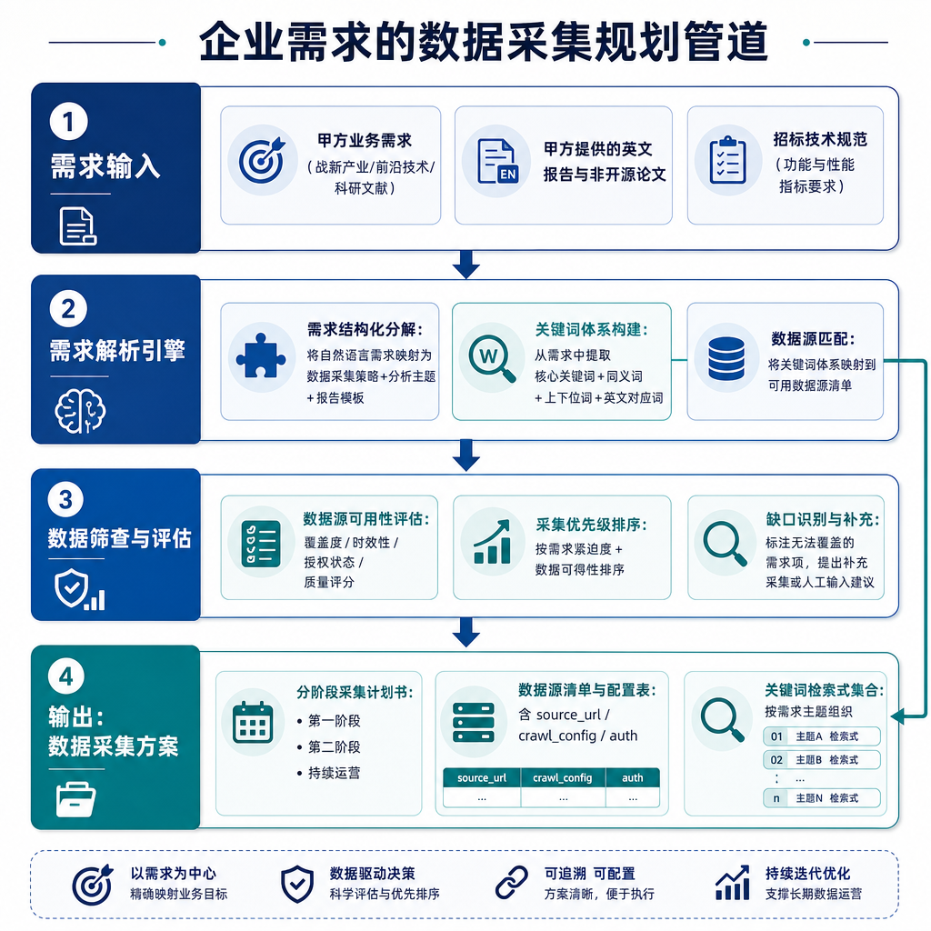

10.1 需求结构化分解
需求解析是平台建设的第一步，其目标是将甲方以自然语言形式提出的业务需求——涵盖战略性新兴产业相关的技术动态监测、技术报告自动生成、科研文献调研等核心场景——转化为可被平台各层模块直接消费的结构化配置参数。需求解析引擎采用"大模型辅助理解+人工确认校准"的半自动化工作模式。
具体流程如下。首先，将甲方的业务需求文档（包括招标技术规范、甲方提供的现有国外前沿报告与非开源论文样本、以及业务专家访谈记录）按主题拆分为若干需求单元，每个需求单元对应一个独立的"数据采集与分析目标"。例如，"跟踪碳纤维复合材料领域的前沿技术进展，生成月度技术动态报告"即为一个需求单元。其次，将每个需求单元提交至大语言模型，要求大模型输出该需求的结构化解析结果，包括：该需求涉及的技术领域关键词列表（含中文关键词、英文对应词、同义词与上下位词扩展）、建议的数据采集源类别（学术论文/科技新闻/政策文件/专利文献）、建议的报告输出频率与格式、以及该需求对应的学科分类标签。大模型的输出由领域专家（甲方业务人员或平台配置管理员）在线审阅，修改确认后写入数据库的demand_config表，作为后续数据采集、分析与生成模块的执行参数。

10.2 关键词体系构建与数据源匹配
需求解析的关键产出之一是一套层次化的关键词体系。该体系以需求单元为根节点，每个根节点下包括三组关键词：核心关键词（直接描述需求主题的技术术语，如"碳纤维""复合材料""界面强度"）、扩展关键词（核心关键词的同义词、上下位词、相关工艺或应用领域术语，如"CFRP""carbon fiber reinforced polymer""界面剪切强度""上浆剂"）及排除关键词（容易产生噪声结果但与需求主题无关的术语，用于检索时的负向过滤）。关键词体系的构建由大模型根据需求描述自动生成初稿，经人工审核后入库，并支持后续根据检索结果的反馈持续迭代优化。
数据源匹配环节将关键词体系映射至平台可用的数据采集源。首先，对每个关键词组合，从已注册的采集源清单（crawl_source_config表）中筛选出与该需求技术领域相关的源——论文数据库的学科分类对应的期刊子集、科技媒体中该领域的专站或专栏、以及相关公众号。其次，对每对"需求-数据源"的匹配质量进行评分，评分维度包括：该数据源的历史内容中该关键词的命中频率、该数据源的更新频率是否满足需求的时效要求、该数据源的授权状态（已授权/待申请/不可用）。评分结果形成数据源优先级排序，高分源优先配置进入第一阶段的采集任务。

10.3 数据缺口识别与补充策略
对于现有数据源无法覆盖的需求项，需求解析模块自动识别并生成数据缺口报告。缺口类型分为三类：第一类是"主题覆盖不足"——现有数据源的学科领域分布中缺少某一特定技术方向的内容，建议措施为新增该方向的采集源（如新增特定期刊的订阅、新增特定网站的爬取配置）；第二类是"时效性不足"——现有数据源的更新频率无法满足需求的时效要求（如甲方要求每日跟踪但某源仅每周更新），建议措施为寻找替代数据源或调整报告的时间窗策略；第三类是"数据类型缺失"——需求的某部分所需的数据类型（如专利文献、政策文件）不在当前平台采集范围内，建议措施为扩展采集适配器至新数据类型。数据缺口报告随数据采集计划书一并提交甲方确认，确认后的补充措施纳入第二阶段的采集任务排期。
表名：demand_config（需求配置表）
字段名 | 类型 | 说明
id | BIGINT | 主键，自增
demand_title | VARCHAR(256) | 需求单元标题
demand_description | TEXT | 原始需求描述
structured_keywords | JSONB | 结构化关键词：{core:[], extended:[], excluded:[]}
target_source_ids | BIGINT[] | 匹配的数据源ID数组
report_type | VARCHAR(32) | 期望报告类型：DAILY / WEEKLY / MONTHLY / AD_HOC
coverage_status | VARCHAR(16) | 覆盖状态：FULLY_COVERED / PARTIAL_GAP / MAJOR_GAP
gap_notes | TEXT | 数据缺口说明与补充建议
priority | INT | 优先级
status | VARCHAR(16) | 状态：DRAFT / CONFIRMED / ACTIVE / ARCHIVED
created_by | BIGINT | 创建者用户ID
created_at | TIMESTAMP | 创建时间

十一、人机协同与迭代分析方案

11.1 段落级微调与润色
平台生成的日报、周报或专题报告在大模型完成初稿撰写后，进入人机协同的在线编辑阶段。编辑器以报告段落为最小操作单元，用户在阅读报告时，点击任意段落即可唤起该段落的操作工具栏，提供以下三项段落级微调能力。
其一为文本润色。用户选中某一段落后，点击"润色"按钮，系统将该段落的原始生成文本与当前编辑后的文本一并提交至大模型，要求大模型在保留原意和关键数据的前提下改善表达的流畅性、专业性与简洁性。大模型返回润色后的段落文本，用户可选择接受替换或保留原版。用户可在润色请求中附加风格指令（如"更简洁""更正式""增加数据支撑"），指令将注入润色Prompt以调整输出风格。
其二为段落重写。当用户认为某段落的内容方向或组织逻辑需要调整时，可在段落旁添加一段简短的自然语言修改意见（如"这一段应重点强调该技术的工程应用前景，而非实验室数据"），点击"按意见重写"后，系统将原文与修改意见提交至大模型，由大模型按意见重新生成该段落。重写完成后用户可在新旧版本之间切换对比，选择保留哪个版本。
其三为段落增删与顺序调整。用户可在任意两个段落之间插入新段落——输入新段落的主题描述，由大模型根据上下文自动生成内容填充；也可删除不需要的段落或拖拽调整段落顺序。编辑操作记录在后台以段落为单位存储为修改日志，支持任意操作的撤销与重做。
整个编辑过程中，用户在修改完成后点击"全文一致性检查"，系统将修改后的全文提交至大模型，由大模型检查各段落之间的术语一致性、逻辑连贯性与格式统一性，对不一致之处自动修正并标注修正位置，用户可逐条确认或回退。

11.2 多轮对话上下文管理
知识库问答场景中的多轮对话是迭代分析的核心交互形态。平台为每个问答会话维护完整的对话历史记录，每次用户发起新提问时，系统将历史对话消息按时间升序排列，与当前提问一并作为大模型调用的上下文。
上下文窗口采用滑动窗口加摘要压缩的双轨策略。近期N轮对话（N默认取5，可配置）的完整消息全文保留在上下文窗口内，不做任何截断。超过N轮的历史对话由大模型按每M轮（M默认取10）进行阶段性摘要压缩，生成100字以内的对话要点摘要，仅将摘要文本纳入上下文窗口。该策略在保持长期对话脉络可追溯的前提下，将上下文Token消耗控制在模型限制之内，支持数十轮连续对话而不丢失核心信息。
迭代修正方面，用户在问答对话中可针对AI的前一轮回答中的特定表述提出修正要求（如"上一个回答中关于XX的数据有误，请重新核实后回答""请将上一段回答改得更简洁"），系统将修正要求连同被修正的原始回答片段及对话历史一并提交至大模型，大模型基于修正要求重新检索和生成答案。该机制使用户无需完整重复提问即可引导模型逐步逼近期望的回答质量，实现轻量级的人机迭代协同。

11.3 编辑版本管理
用户在在线编辑器中的每次保存操作均生成一个版本快照，存储于report_archive表的edit_history字段中。版本历史面板以时间线形式展示所有已保存版本，用户可点击任意历史版本进行预览，也可将当前编辑内容回退至任意历史版本。版本管理机制确保编辑过程可追溯、可回退，用户在尝试不同修改方向时无需担心丢失已有工作成果。

十二、原型系统研发与行业示范应用方案

12.1 原型系统研发路线
本平台的原型系统研发遵循"敏捷迭代、分层交付、逐步集成"的原则，整体研发周期规划为三个阶段，每个阶段产出可独立演示与验证的功能增量。
第一阶段为基础平台搭建与数据通路贯通。该阶段的核心目标是建立从数据采集到数据展示的最小闭环。交付内容包括：采集调度引擎的部署与至少三个信源（学术论文、新闻、公众号）的采集适配器开发；数据处理流水线（清洗+结构化）的部署与联调；PostgreSQL、Elasticsearch、MinIO的部署与基础配置；论文与新闻的检索列表页与详情页前端开发；以及基于RBAC的用户认证与基础权限功能。第一阶段交付后，用户可在平台中搜索和浏览已采集的论文与新闻，验证数据采集与处理链路的完整性。
第二阶段为智能生成与问答能力集成。该阶段在第一阶段的数据基础上，集成大模型驱动的分析、生成与问答能力。交付内容包括：数据分析层（语义分类+标签体系）的部署联调；日报/周报自动生成引擎的完整实现，含模板管理、在线编辑与Word导出；知识库管理与RAG问答引擎的完整实现，含文档上传、混合检索、门控判定与会话管理；以及人机协同编辑器的前端开发。第二阶段交付后，用户可体验从数据采集到报告生成与知识问答的完整业务闭环。
第三阶段为场景验证与系统优化。该阶段的核心目标是基于真实业务场景（国家管网相关的战新产业技术调研需求）对系统进行端到端验证与针对性优化。交付内容包括：根据验证反馈优化采集适配器的稳定性与解析准确率；根据用户使用数据调优大模型的Prompt模板与证据门控阈值；完善运维监控与告警体系；编写系统操作手册与运维文档。
每个阶段的交付均包含可运行的容器化部署包、对应阶段的API接口文档与前端操作指南，确保甲方可在每个阶段末进行独立的验收测试。各阶段之间的开发并行开展——当第二阶段的核心功能开发启动时，第一阶段的稳定性优化与Bug修复同步推进。

12.2 国家管网场景验证
平台的原型系统将以国家管网相关的战略性新兴产业技术调研需求为核心验证场景，设计以下验证用例并逐一执行。
验证用例一：战新产业前沿技术跟踪。配置与国家管网业务相关的技术领域关键词体系（包括但不限于管道材料、腐蚀防护、智能监测、氢能储运、LNG技术等），启动平台的论文与新闻采集任务，运行至少两个完整的采集-处理-分析周期（每个周期为7天），验证采集的覆盖度（预期每个技术方向每周期获取不少于20条有效资讯）、去重准确率（预期内容去重的误判率低于5%）及语义分类的准确率（预期L1大类分类准确率不低于85%）。
验证用例二：战新产业技术报告自动生成。基于验证用例一采集的数据，连续生成4期日报与2期周报，由甲方业务专家对报告的内容准确性、素材相关度、语言流畅度与章节组织合理性进行逐项评分（每项满分5分），验证报告质量是否达到"人工审核量不超过总篇幅的30%"的实用标准。
验证用例三：科研技术路线生成。以国家管网指定的若干科研课题方向（如"氢气管道材料技术路线""深海管道腐蚀监测技术路线"）为输入，由平台的知识库问答与科研辅助模块生成技术路线文档，由甲方技术专家对生成的技术路线的专业准确性进行审阅打分，验证其是否可作为项目申报的基础素材。

12.3 可视化分析系统的场景集成
在行业示范应用中，可视分析系统的集成效果是评价平台交付质量的关键维度。平台为每个验证场景预置了配套的可视化展示方案。
前沿技术跟踪场景的可视化展示包括：技术方向热力矩阵——以矩阵热力图展示各技术方向在时间轴上的热度分布，颜色深浅反映资讯密度，鼠标悬停可查看具体数据；来源站点分布饼图——展示当前时段内各数据源的贡献占比；以及关键实体关系图——以力导向图展示当前时段内高频出现的机构、技术与材料实体之间的关联网络。
技术报告场景的可视化展示包括：报告正文内嵌入的趋势折线图与对比柱状图（由大模型在生成过程中自动触发）；报告封面页自动生成的数据摘要仪表盘（包含资讯总量、热点词云、Top来源等关键指标）；以及历史报告的对比列表——以清单形式展示两期报告之间新增或减少的资讯条目。
科研文献调研场景的可视化展示包括：论文引用关系图谱——以所选技术方向为入口，展示高被引论文之间的引用网络，帮助研究者快速定位该领域的核心文献与学术源头；以及技术路线演进图——以时间为横轴、技术成熟度为纵轴，标注各技术路线的关键突破节点论文。

12.4 战新产业技术报告生成与智能调研
平台面向战新产业的行业示范应用聚焦于两大核心任务：技术报告智能生成与科研文献智能调研。
技术报告智能生成面向战新产业的典型调研需求，预置三类专题报告模板：产业技术全景报告——覆盖该产业的全球技术格局、主要玩家、关键技术路线与未来发展研判；技术对标分析报告——选取两种或多种竞争性技术路线，从技术成熟度、性能指标、成本、产业化进度四个维度进行横向对比分析；政策与法规动态报告——聚焦该产业相关的国内外政策法规变更，按"变化要旨—影响范围—应对建议"的三段式结构组织每个政策条目。三类专题模板均支持用户在线修改章节结构与过滤条件后重新生成。
科研文献智能调研功能将科研文献的检索、阅读、分析与报告撰写整合为无缝的工作流。用户输入调研课题（如"氢脆对高强管线钢焊缝区的影响机理"），系统自动执行五步调研流程：第一步为文献检索，使用关键词体系在论文数据库中检索相关论文并展示为可筛选的文献列表；第二步为文献摘要，由大模型为每篇文献生成300字以内的结构式摘要（研究问题→方法→关键发现→局限性）；第三步为文献聚类与主题图谱，将检索到的文献按研究子方向的语义相似度进行聚类并以图谱方式可视呈现；第四步为综述初稿生成，由大模型基于聚类后的文献摘要撰写文献综述，按子方向分节组织；第五步为用户交互修改与定稿导出。该工作流将传统人工数天的文献调研任务压缩至数十分钟，且保证了综述的引用可追溯性。

十三、系统部署与运维方案

部署架构拓扑图
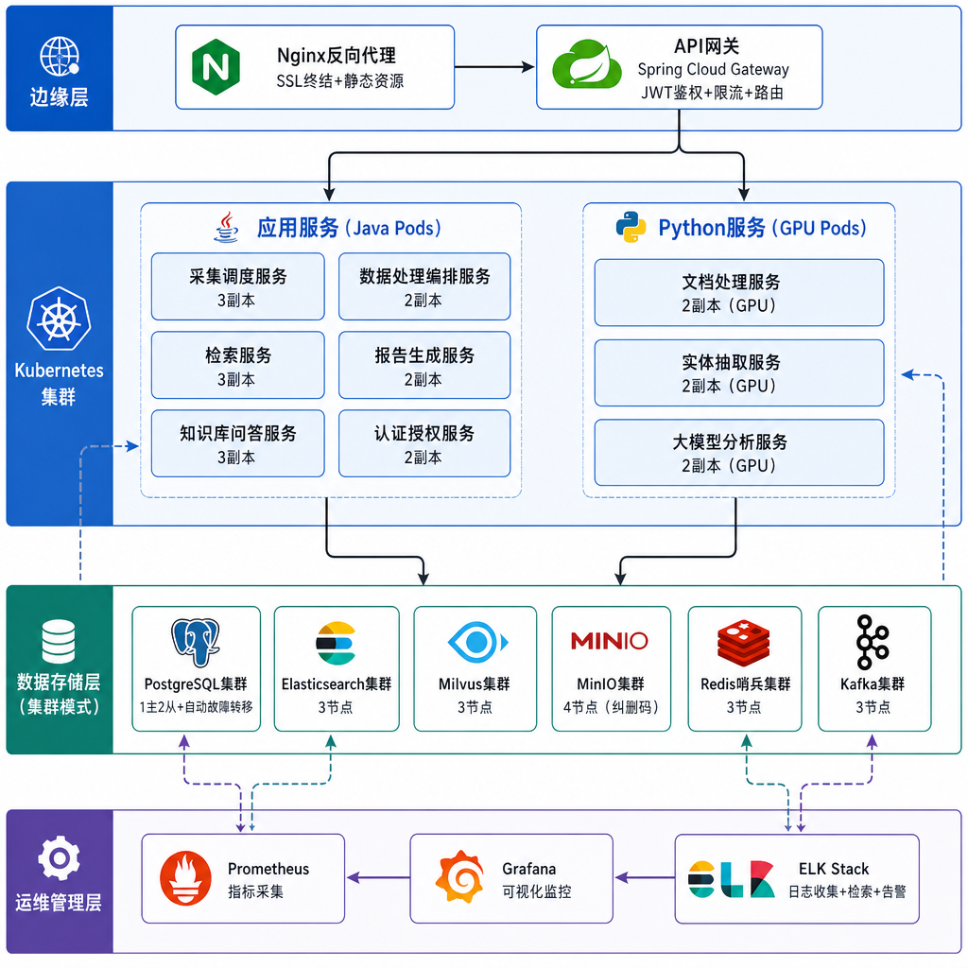

13.1 容器化部署方案
平台全部微服务组件以Docker镜像形式打包，通过Kubernetes（K8s）进行容器编排与生命周期管理。K8s集群规划为至少三个工作节点（Worker Node），以确保单个节点故障时所有服务的Pod可被自动重新调度至健康节点。Java应用服务（采集调度、数据处理编排、检索、报告生成、知识库问答、认证授权）采用Spring Boot构建，基础镜像为OpenJDK 17-slim，每个服务独立配置Deployment资源，通过副本数（replicas）控制服务实例数量，各副本之间通过Kubernetes Service的ClusterIP模式实现内部负载均衡。Python计算密集型服务（文档处理、实体抽取、大模型分析）由于依赖GPU资源，通过K8s的设备插件（NVIDIA Device Plugin）调度至配备GPU的专用Worker节点，在Pod定义中声明nvidia.com/gpu资源请求以确保GPU的互斥分配。
服务注册与发现依托Spring Cloud Alibaba Nacos实现，配置管理同样由Nacos统一承载，各服务的环境差异配置（数据库连接串、API密钥、GPU节点地址等）以命名空间（Namespace）隔离，开发、测试、生产三套环境各自独立。API网关基于Spring Cloud Gateway构建，集中处理跨域（CORS）、JWT鉴权、请求限流（基于令牌桶算法）与请求路由。Nginx部署于K8s集群前端（或独立部署于DMZ区域的虚拟机），负责SSL证书终结与静态资源（前端Vue.js SPA的HTML/CSS/JS文件）的直接响应。

13.2 数据存储层高可用
各数据存储组件均以高可用模式部署。PostgreSQL采用1主2从的流复制架构，Patroni作为自动故障转移管理器，当主节点不可达时自动在从节点中选举新主，切换过程对应用服务透明（应用侧通过K8s Service的固定DNS名称连接，DNS始终指向当前主节点）。Elasticsearch部署为3节点集群，索引分片数设为3、副本数设为1，确保任意一个节点宕机时代数据不丢失且查询不受影响。Milvus以3节点分布式模式部署，数据按向量维度分片存储。MinIO以4节点纠删码模式部署，允许任意1个节点失效而不丢失数据。Redis采用哨兵（Sentinel）模式，3节点哨兵集群监控主从Redis实例，主从自动故障切换。Kafka以3节点集群运行，Topic副本因子设为3，producer的acks设为all以保证消息不丢失。

13.3 监控与告警
全链路监控体系基于Prometheus + Grafana构建。各Java微服务通过Micrometer暴露指标端点（包括JVM堆内存、线程池状态、HTTP请求延迟分位数、异常率等），Python服务通过prometheus_client库暴露自定义指标，数据存储组件通过独立的Prometheus Exporter（如postgres_exporter、elasticsearch_exporter）暴露状态指标。Prometheus以15秒间隔抓取所有端点，Grafana预置五块监控看板：服务健康总览、API响应延迟分布、数据存储组件状态、采集任务成功率趋势、GPU资源使用率。告警规则配置于Prometheus（通过AlertManager），关键告警条件包括：任意微服务Pod连续3次健康检查失败、API P99延迟超过3秒持续5分钟、PostgreSQL主从复制延迟超过100MB、任一Worker节点磁盘使用率超过85%、GPU显存使用率超过90%持续15分钟。告警通过企业微信Webhook与邮件双通道推送至运维人员。

13.4 备份与恢复策略
平台制定三级备份策略。第一级为业务数据库每日全量备份：每日凌晨2时通过pg_dump执行PostgreSQL全量逻辑备份，备份文件压缩后存储至MinIO的backup Bucket，保留最近30天的备份文件。第二级为文件对象存储实时同步：MinIO的原始文件Bucket配置跨区域镜像复制（Mirroring Rule），将文件实时同步至异地MinIO节点，确保机房级故障时文件数据不丢失。第三级为向量索引定期快照导出：Milvus每7天执行一次Collection级别的快照导出，快照文件与全量备份一并存储。备份恢复流程已编写为自动化脚本，运维人员仅需指定恢复目标日期，脚本按顺序执行PostgreSQL数据导入、MinIO文件回传与Milvus快照加载，恢复完成后自动校验数据完整性。

